Name: Klasse: Datum:

1. Bezeichne die Flüsse.

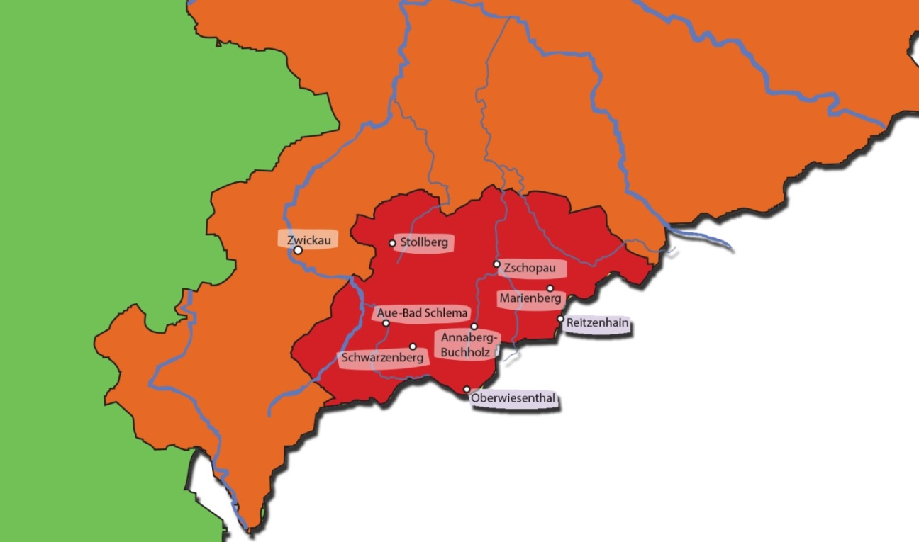

Zwickauer Mulde

Sehma

Zschopau

Flöha

1. Ergänze den Lückentext.

Markersbach

Das Pumpspeicherwerk hat die Aufgabe, bei Bedarf

Strom

elektrischen zu erzeugen. Es ist das Zweitgrößte seiner Art in

Trinkwasser .

Deutschland

. Die Aufgaben von Talsperren sind die

versorgung

Erholung

(Eibenstock, Cranzahl, Sosa….),

(Filzteich Schneeberg, Greifenbachstauweiher) und Hochwasserschutz. Der größte Fluss im

Zwickauer Mulde

Ergebirgskreis ist die . . Sie fließt in unserem Landkreis

Aue-Bad Schlema

aber nicht durch Zwickau, sondern durch .

Zschopau

Der zweitgrößte Fluss im Ergebirgskreis ist die .

1. 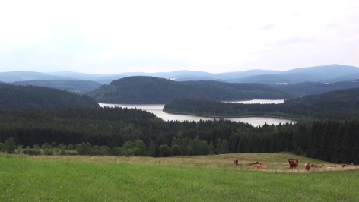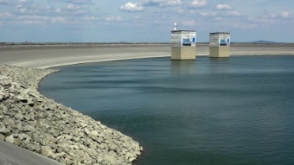Benenne die unten abgebildeten Gewässer.

Talsperre

Eibenstock

Oberbecken PumpspeicherwerkMarkersbach